Feierliche Eröffnung des neuen

Musterhauses Haas MH Falkenberg 150

Zum Tag des deutschen Fertigbaus und den Klimatagen Rottal-Inn präsentierte der Holzfertighausbauer Haas Haus mit ›Haas MH Falkenberg 150‹ sein neues Musterhaus: Eine Stadtvilla, die Kraftwerk und Stromspeicher zugleich ist.

Am 5. Mai wurde das neue Musterhaus Haas MH Falkenberg 150 feierlich durch Xaver A. Haas (Geschäftsführer Haas Fertigbau) eröffnet. Ein intelligentes Zuhause inklusive hauseigenem ›Kraftwerk‹ und Batteriespeicher. „Großzügige und familiengerechte Aufteilung und die hochwertige Ausstattung sind die wichtigsten Merkmale der modernen Stadtvilla, die ideal für junge Familien ist.“, so Haas.
Die feierliche Eröffnung, bei der interessierte Besucher das neue Haus begehen und von seinen intelligenten Details begeistern lassen konnten, wurde umrahmt von einem abwechslungsreichen Programm. Inspiriert von den Klimatagen Rottal-Inn und dem Tag des deutschen Fertigbaus bot Haas Haus das ganze Wochenende zukünftigen Bauherren Fachvorträge rund um die Themen Photovoltaik, Speichersysteme und Heizung an. Am 7. Mai, Tag des deutschen Fertigbaus, öffnete Haas Haus auch seine Produktion und bot neben Führungen ein Rahmenprogramm für Groß und Klein mit Grillen, Kinderschminken und Ballon-Modellieren.
Insgesamt 400 Personen besuchten am Wochenende Falkenberg, um bei Haas Haus Inspiration für den Hausbau zu erhalten.

Frei zur redaktionellen Verwendung. Um Zusendung eines Belegexemplars wird gebeten.

Bilder:
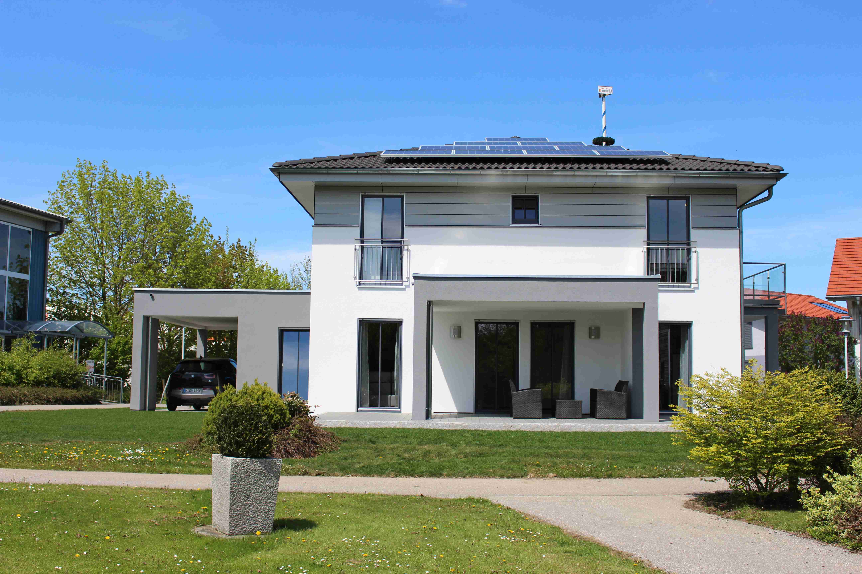
Haas-mh-falkenberg-150

Intelligent, effizient und familienfreundlich – das neue Musterhaus MH Falkenberg 150.

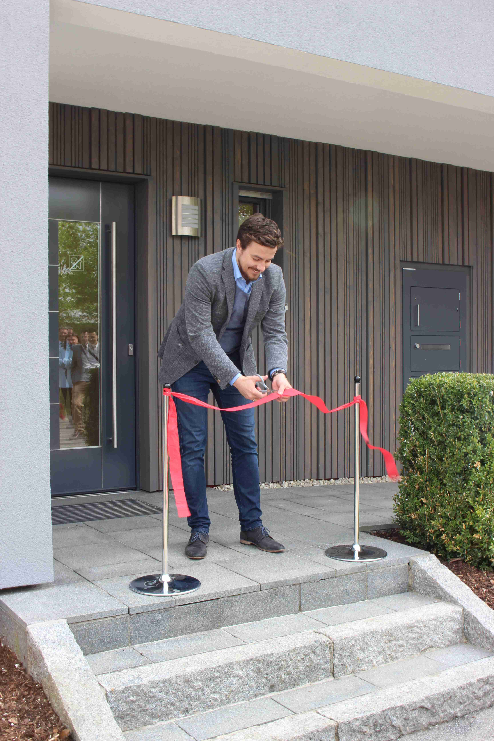

Haas-musterhaus-eroeffnung-xaver a.haas

Feierliche Eröffnung des neuen Musterhauses in Falkenberg durch Xaver A. Haas (Geschäftsführer Haas Fertigbau)

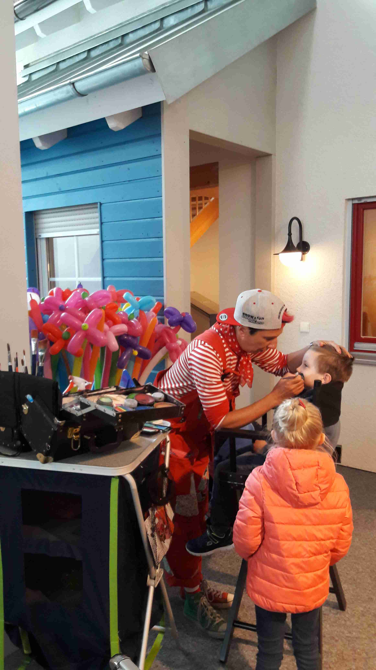

haas-musterhaus-eroeffnung-kinderschminken

Zauberclown Manuela sorgte für strahlende Kindergesichter durch Kinderschminken und Ballonmodellieren.

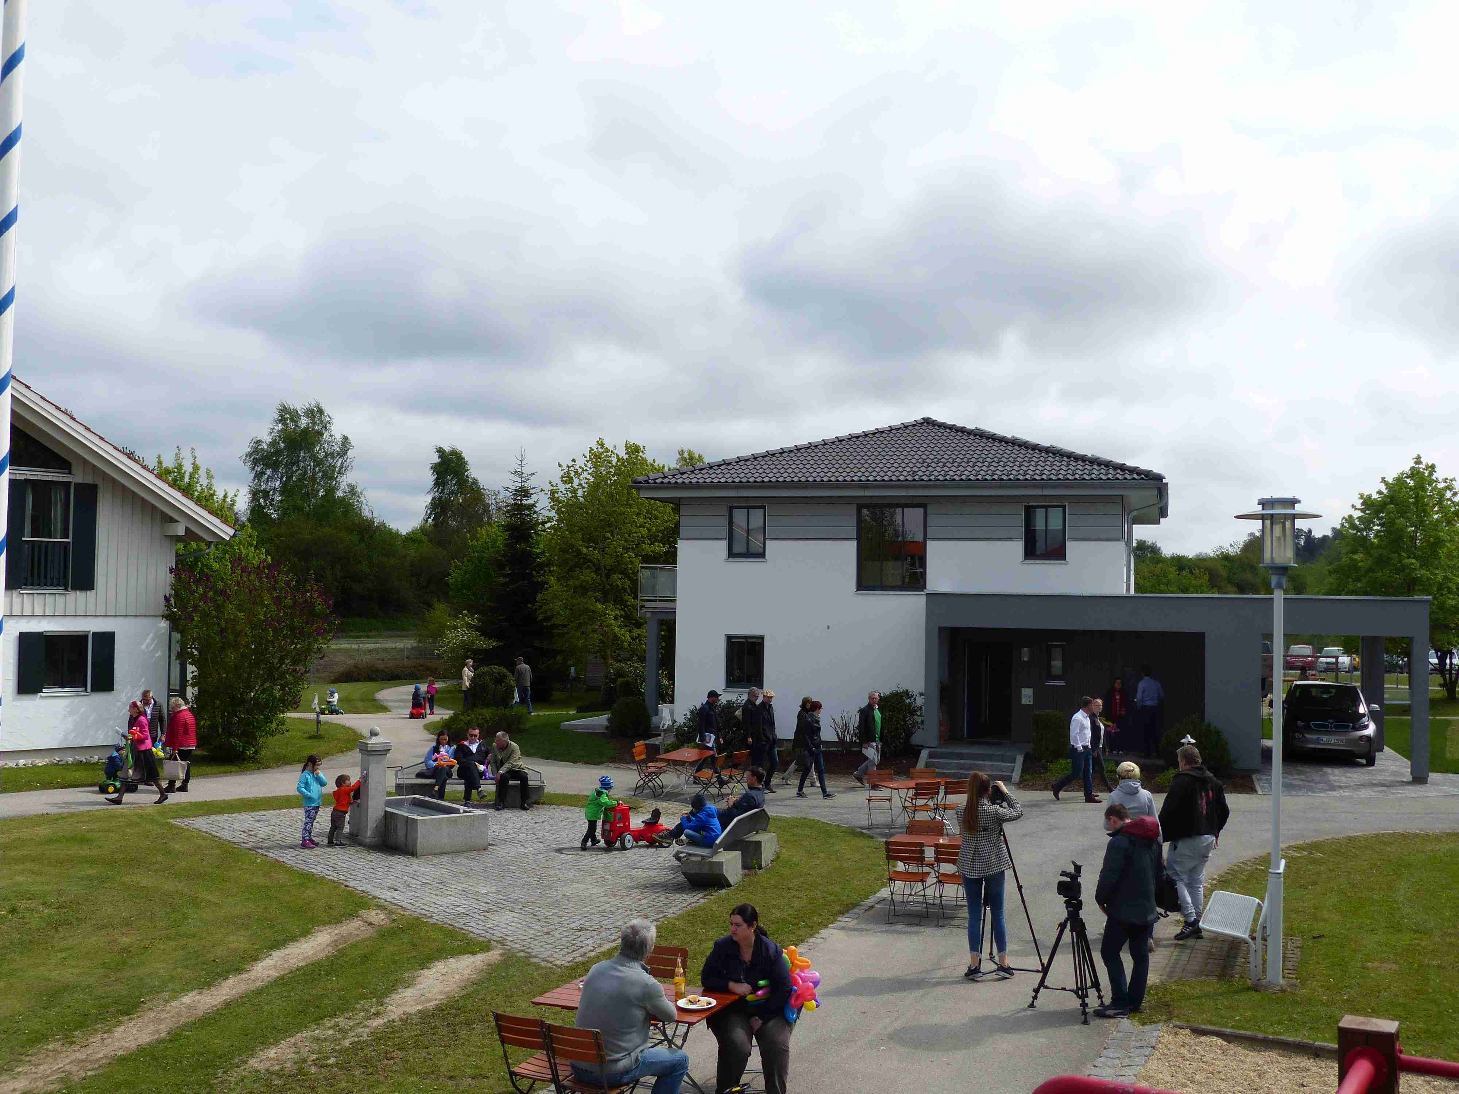
Haas-musterhaus-eroeffnung-musterhauspark

Reges Treiben im Musterhauspark zur Eröffnung des neuen Musterhauses MH Falkenberg 150.

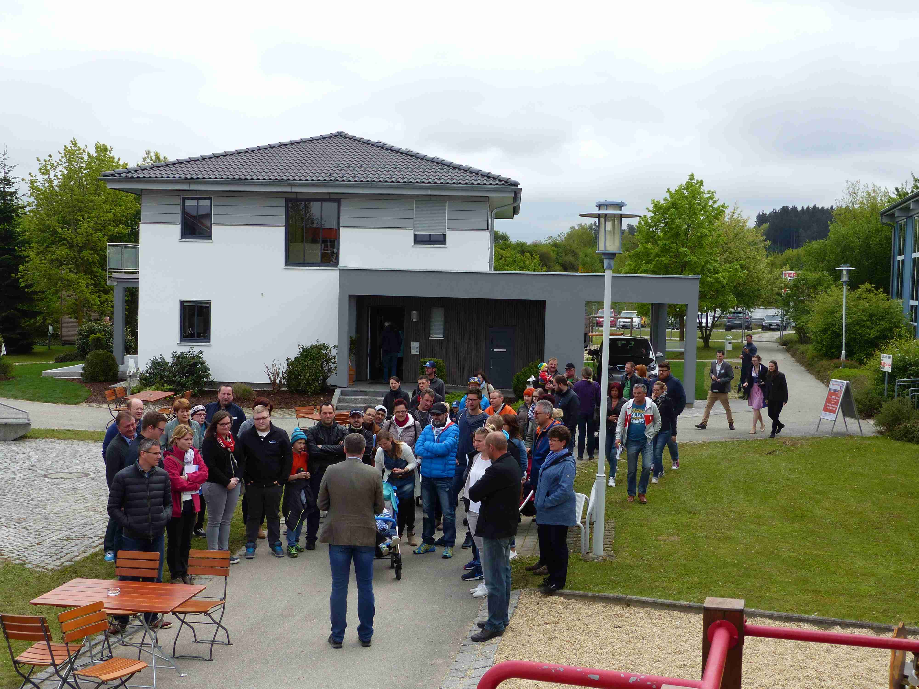

Haas-musterhaus-eroeffnung-werksfuehrung

Starkes Interesse an den Werksbesichtigungen.

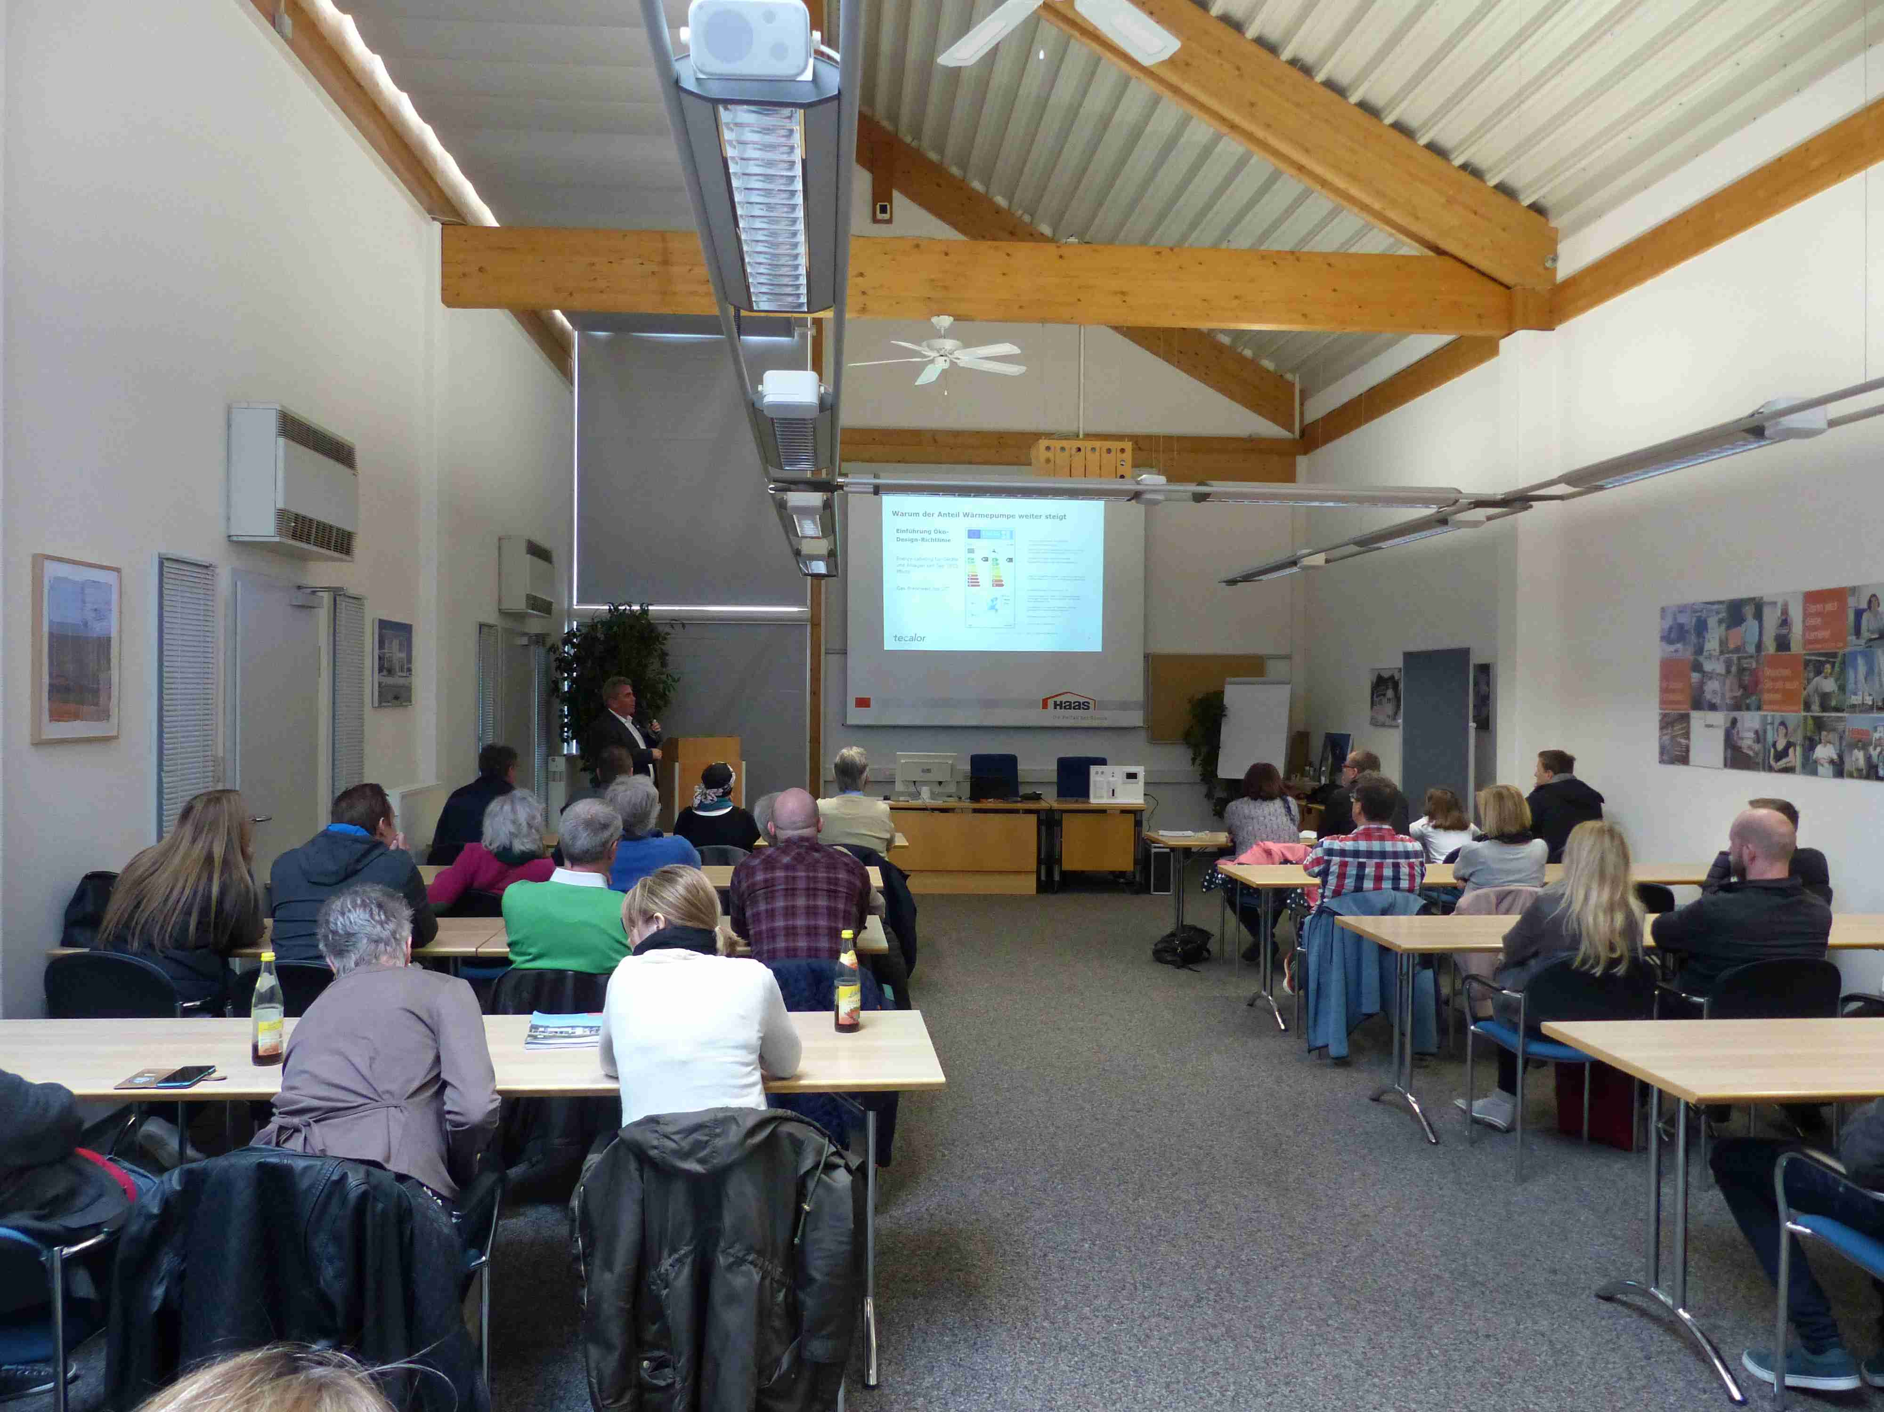

Haas-musterhaus-eroeffnung-fachvortrag

Viele Zuhörer bei den Fachvorträgen rund ums Haus.

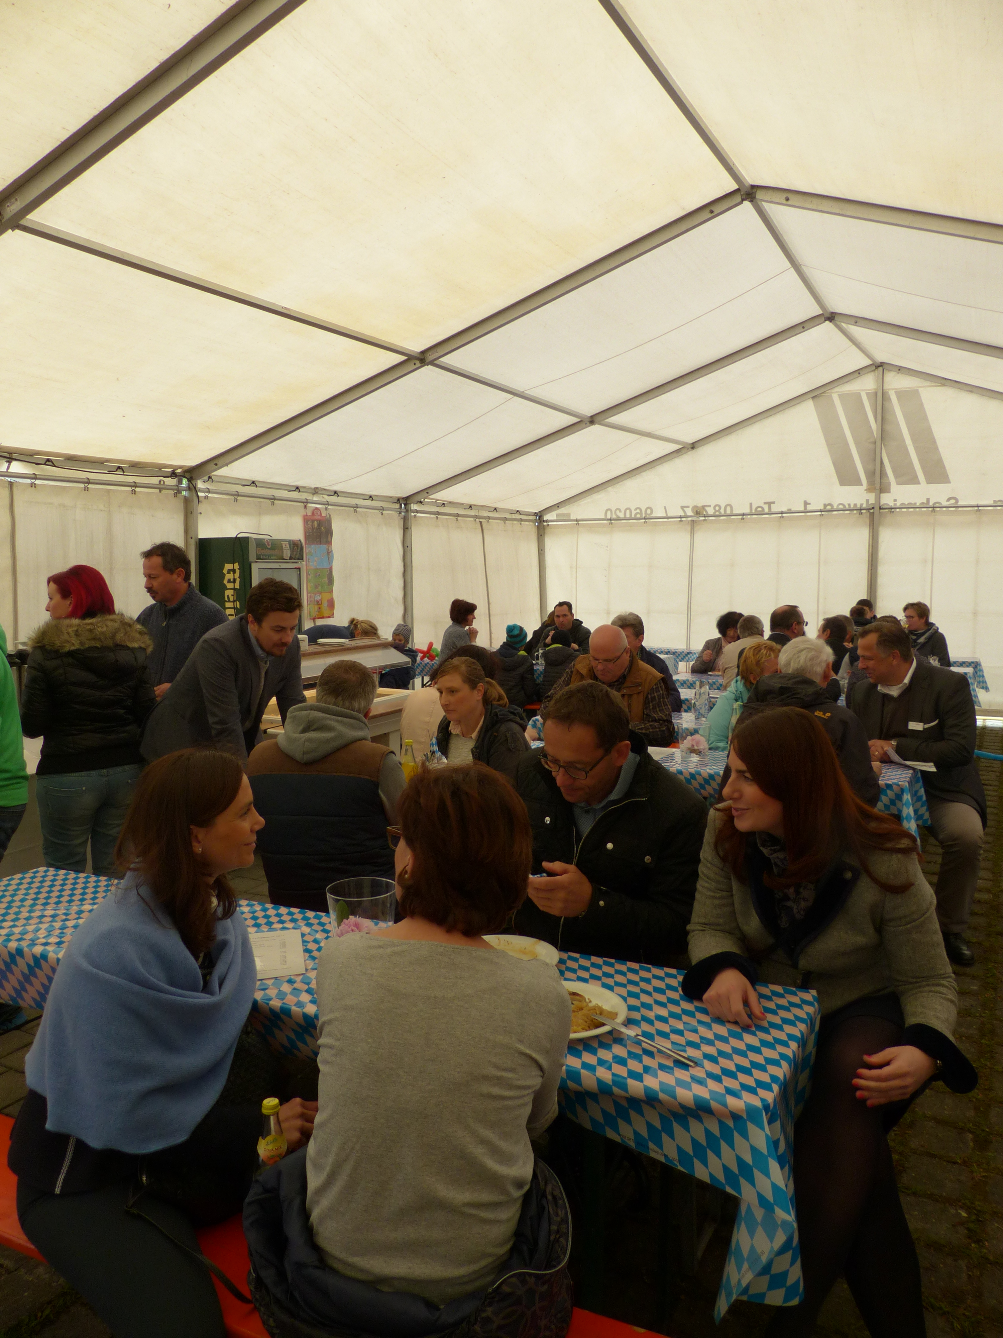
Haas-muserhaus-eroeffnung-zeltbetrieb

Für das leibliche Wohl gab es bayerische Schmankerl.

Zum Unternehmen

Haas Haus gehört zur europaweit tätigen Marke Haas Fertigbau. Diese fertigt an drei Produktionsstandorten in Deutschland, Österreich und Tschechien jährlich ca. 600 Fertighäuser und Fertighausbausätze. Darüber hinaus produziert Haas Fertigbau europaweit an allen Standorten pro Jahr knapp 100 Gewerbe- und Industriebauten, 500 Dachkonstruktionen und 400 Landwirtschaftsbauten. Haas Fertigbau beschäftigt über 1.000 Mitarbeiter.

Pressekontakt:
Sandra Pahnke, Haas Fertigbau GmbH
Industriestr. 8, D-84326 Falkenberg
Telefon +49 8727 18-549
Email: Sandra.Pahnke@Haas-Fertigbau.de

